2023年辽宁省大连市中考道德与法治真题
注意事项：
1．请在答题卡上做答，在试卷上作答无效。
2．道德与法治试卷共两大题（1～15小题），满分50分．历史试卷共两大题（16～30题），满分50分。道德与法治和历史考试时间共120分钟，开卷考试。
一、选择题（本题共12小题，每小题2分，共24分）
说明：四个选项中只有一个选项是正确的。
1. 中国特色社会主义最本质的特征是（ ）
A. 中国共产党领导 B. 人民当家作主 C. 全面依法治国 D. 民主集中制
【答案】A
【解析】
【详解】本题考查对中国共产党的认识。
A：依据教材内容，中国共产党领导是中国特色社会主义最本质的特征，A符合题意；
B：人民当家作主是社会主义民主政治的本质特征，B不符合题意；
C：全面依法治国是中国特色社会主义的本质要求和重要保障，C不符合题意；
D：中华人民共和国的国家机构实行民主集中制的原则，D不符合题意；
故本题选A。
2. 针对生态环境保护领域重要法律实施情况，全国人大及其常委会连续五年组织开展实地检查。这体现了全国人大及其常委会在行使（ ）
A. 立法权 B. 监督权 C. 任免权 D. 行政权
【答案】B
【解析】
【详解】本题考查人大职权。
B：分析题文，全国人大及其常委会针对生态环境保护领域重要法律实施情况，结合所学知识可知，这体现了全国人大及其常委会在行使监督权；故B正确；
AC：题干没有涉及立法权、任免权；故AC不符合题意；
D：行政权是政府的职权；故D不符合题意；
故本题选B。
3. 习近平总书记在党的二十大报告中指出：“加快建设法治社会。法治社会是构筑法治国家的基础。”法治社会的核心价值是（ ）
A. 严格执法 B. 公正司法 C. 自由平等 D. 公平正义
【答案】D
【解析】
【详解】本题考查法治社会的核心价值、全面依法治国的基本要求、社会主义核心价值观的内涵。
D：依据教材知识，公平正义是法治社会的核心价值，故D符合题意；
AB：“严格执法 ”、“公正司法”是全面依法治国的基本要求，不是“法治社会的核心价值”，故AB不符合题意；
C：“自由平等”是社会主义核心价值观在社会层面的要求，不是“法治社会的核心价值”，故C不符合题意；
故本题选D。
4. 教育数字化可以利用新的技术手段，快速高效聚合优质教育资源，突破时空限制，实现跨学校、跨区域、跨国家的传播分享。推进教育数字化有利于（ ）
A. 保护知识产权 B. 提升教育质量
C. 实现绝对平等 D. 减轻学生负担
【答案】B
【解析】
【详解】该题考查教育的重要性。
B：教育数字化可以利用新的技术手段，快速高效地把分散的优质教育资源聚合起来，在突破时空限制的基础上实现跨学校、跨区域、跨国家的传播分享，从而实现优质教育资源的覆盖面不断扩大，消除教育发展不平衡不充分的数字鸿沟，提升教育质量，B符合题意；
AD：不符合题干材料主旨；AD与题意不符；
C：“绝对平等”的说法绝对；C错误；
故本题选B。
5. 习近平总书记强调：“民主不是装饰品，不是用来做摆设的，而是要用来解决人民需要解决的问题的。”我国社会主义民主的特征是（ ）
A. 具有强大生命力的民主 B. 众人的事情由众人商量
C. 人民群众直接行使民主权利 D. 最广泛、最真实、最管用的民主
【答案】D
【解析】
【详解】本题考查社会主义民主的特征。
AC：这不是社会主义民主特征，故AC说法错误；
B：有事好商量、众人的事情众人商量，这是社会主义民主的真谛，故B说法错误；
D：最广泛、最真实、最管用是社会主义民主的特点，故D符合题意；
故本题选D。
6. “先天下之忧而忧，后天下之乐而乐”体现的中华传统美德是（ ）
A. 律己宽人、扬善抑恶的处世准则 B. 自尊互敬、助人为乐的和乐风范
C. 忧国忧民、道济天下的爱国情怀 D. 孝敬父母、尊敬师长的伦理规范
【答案】C
【解析】
【详解】本题考查中华传统美德的内涵。
C：“先天下之忧而忧，后天下之乐而乐”的意思是：应当在天下人忧愁之前先忧愁，在天下人都享乐之后才享乐，体现的是忧国忧民、道济天下的爱国情怀，故C符合题意；
ABD：“先天下之忧而忧，后天下之乐而乐”体现的是忧国忧民、道济天下的爱国情怀，和“律己宽人、扬善抑恶的处世准则”、“自尊互敬、助人为乐的和乐风范”、“孝敬父母、尊敬师长的伦理规范”无关，故ABD不符合题意；
故本题选C。
7. 2023年是毛泽东等老一辈革命家为雷锋同志题词60周年。习近平总书记强调：“无论时代如何变迁，雷锋精神永不过时。”新时代要弘扬雷锋精神，是因为雷锋精神（ ）
A. 具有无穷的力量 B. 是文化最深层的内核
C. 是中华民族精神的核心 D. 是评判是非曲直的价值标准
【答案】A
【解析】
【详解】本题考查对雷锋精神的认识和理解。
A：依据教材知识并分析题干可知，新时代需要弘扬雷锋精神，是因为雷锋精神实质和核心是全心全意为人民服务，是在实践中不断丰富和发展的革命精神，它具有无穷的力量，故A说法符合题意；
B：文化最深层的内核是价值观，故B说法不符合题意；
C：爱国主义是中华民族精神的核心，故C说法不符合题意；
D：社会主义核心价值观是评判是非曲直的价值标准，故D说法不符合题意；
故本题选A。
8. 为铸牢中华民族共同体意识，维护和促进民族团结应坚持的基本政治制度是（ ）
A. 基层群众自治制度 B. 民族区域自治制度
C. 平等团结互助和谐 D. 民族平等、民族团结和各民族共同繁荣
【答案】B
【解析】
【详解】本题考查民族区域自治制度。
AB：结合所学知识可知，为铸牢中华民族共同体意识，维护和促进民族团结应坚持的基本政治制度是民族区域自治制度；故B正确；A不符合题意；
C：平等团结互助和谐社会主义民族关系；故C不符合题意；
D：民族平等、民族团结和各民族共同繁荣处理民族关系的方针；故D不符合题意；
故本题选B。
9. 下面漫画体现了（ ）
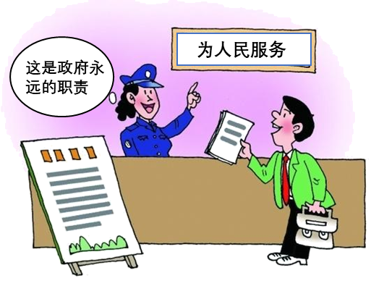
①努力建设法治政府 ②公民积极参与政府管理
③政府的工作要对人民负责 ④人们享受政府提供的公共服务
A. ①② B. ①③ C. ②④ D. ③④
【答案】D
【解析】
【详解】本题考查政府的主要职责。
③④：根据漫画分析可知，为人民服务是政府的职责。政府的工作就是要对人民负责，人们享受政府提供的公共服务，所以③④符合题意；
①：题干没有体现；①与题意不符；
②：漫画没有表现出公民参与政府管理；②与题意不符；
故本题选D。
10. 《“十四五”噪声污染防治行动计划》提出，持续推进声环境质量改善。这要求公民（ ）
①制定地方环境噪声排放标准 ②加大相关噪声污染法的宣传普及力度
③不得在室内发出严重干扰他人的噪声 ④不得用发出高大声响的方法招揽顾客
A. ①② B. ①③ C. ②④ D. ③④
【答案】D
【解析】
【详解】本题考查对声环境质量改善的认识和理解。
③④：依据教材知识并分析题干可知，持续推进声环境质量改善，要求公民不得在室内发出严重干扰他人噪声，做到尊重他人；同时商家不得用发出高大声响的方法招揽顾客，故③④说法符合题意；
①：制定地方环境噪声排放标准是国家和政府部门职责，不属于公民职责 ，故①说法不符合题意；
②：加大相关噪声污染法的宣传普及力度主要靠国家和政府部门，不是公民角度，故②说法不符合题；
故本题选D。
11. 2023年4月22日，第十三届北京国际电影节如约而至，来自世界各地的优秀电影同台竞技。这有利于（ ）
①加强中外文化交流 ②促进世界文化的发展
③消除各国文化的差异 ④解决人类的所有问题
A. ①② B. ①④ C. ②③ D. ③④
【答案】A
【解析】
【详解】本题考查文化的多样性。
①②：依据教材内容，文化多样性是人类社会的基本特征，是世界文化充满活力的表现。北京国际电影节的举办有利于加强中外文化的交流 ，促进世界文化的发展，①②说法正确；
③：各国文化的差异无法消除，③说法错误；
④：“所有”说法太绝对，④说法错误；
故本题选A。
12. 习近平总书记在党的二十大报告中庄严宣誓：“从现在起，中国共产党的中心任务就是团结带领全国各族人民全面建成社会主义现代化强国、实现第二个百年奋斗目标，以__________全面推进中华民族伟大复兴。” （ ）
A. 现代化道路 B. 现代化发展 C. 中国式现代化 D. 现代化建设
【答案】C
【解析】
【详解】时政题，解析略。
二、非选择题（本题共3小题，共26分）
说明：紧扣题意、结合材料、综合运用所学知识，或简答，或辨析，或探究。
13. 关注经济发展·建强国
在强国建设、民族复兴的新征程上，我们要坚定不移推动高质量发展。请你阅读材料并回答问题。
材料一 2018-2022国内生产总值
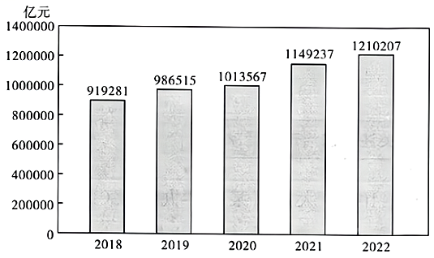
材料二 李克强在2023年的政府工作报告中指出，今年发展主要预期目标是：国内生产总值增长5%左右；城镇新增就业1200万人左右，城镇调查失业率5.5%左右；居民消费价格涨幅3%左右；居民收入增长与经济增长基本同步；进出口促稳提质，国际收支基本平衡；粮食产量保持在1.3万亿斤以上；单位国内生产总值能耗和主要污染物排放量继续下降，重点控制化石能源消费，生态环境质量稳定改善。
（1）材料一包含怎样的经济信息？
（2）结合材料二说明为了实现预期目标，我国应该采取哪些措施。
【答案】（1）从2018到2022年国内生产总值逐年增长。
（2）转变发展方式，提高就业质量，稳定物价，提高人民生活水平，坚持改革开放，稳定粮食生产，坚持节约资源和保护环境的基本国策等。（言之有理可）
【解析】
【分析】考点考查：改革开放新辉煌、全面深化改革、生态文明建设。
能力考查：运用所学知识分析材料，解答问题的能力。
核心素养：政治认同。
【小问1详解】
第一步：审设问，明确主体、作答范围及作答角度。
本题的设问主体为公民， 需要运用改革开放新辉煌的有关知识，从体现类习题的角度进行作答。
第二步：审材料，提取关键词，链接教材知识。
关键词： 2018-2022国内生产总值的数据表→可链接从2018到2022年国内生产总值逐年增长。
第三步：整合信息，组织答案
【小问2详解】
第一步：审设问，明确主体、作答范围及作答角度。
本题的设问主体为公民， 需要运用全面深化改革、生态文明建设的有关知识，从措施类习题的角度进行作答。
第二步：审材料，提取关键词，链接教材知识。
关键词①：国内生产总值增长5%左右→可链接转变发展方式；
关键词②：城镇调查失业率5.5%左右；居民收入增长与经济增长基本同步→可链接提高就业质量，稳定物价，提高人民生活水平；
关键词③：进出口促稳提质、粮食产量保持在1.3万亿斤以上→可链接坚持改革开放，稳定粮食生产；
关键词④：单位国内生产总值能耗和主要污染物排放量继续下降→可链接坚持节约资源和保护环境的基本国策等；
第三步：整合信息，组织答案。
14. 关注生态治理·爱家乡
大连市某中学九年级（1）班开展“我爱家乡，建设大连”的主题活动，同学们收集到以下材料，请你阅读材料并回答问题。
材料一 普兰店区生态环境分局谋划大沙河和登沙河生态治理项目。截至目前，大沙河生态治理项目已完成工程量的70%，登沙河生态治理项目已完成工程量的30%。
材料二 旅顺口区西部沿海滩涂湿地附近的居民环保意识不断增强，他们在沼泽地里栽植植物，绿化环境，涵养土地，为鸟儿提供了适宜栖息的环境，让候鸟感受到来自人类的巨大善意。
材料三 2023年4月18日，大连市爱卫办组织动员全体市民清洁小区环境，美化家园，共建共享健康城市。
（1）上述材料体现了大连市在积极践行怎样的新发展理念？
（2）“健康城市需要你我共建共享。”请你运用权利与义务关系的知识对这一观点进行评析。
（3）健康城市建设应从家庭做起，请你拟定一份“健康家庭生活方式”的倡议书。
【答案】（1）绿色发展理念。
（2）观点正确。公民的权利与义务相互依存、相互促进。权利的实现需要义务的履行，义务的履行促进权利的实现。我们不仅要增强权利意识，依法行使权利，而且要增强义务观念，自觉履行法定的义务。所以，在建设健康城市的行动中，每个公民不仅有享受大连美好环境的权利，更有用实际行动积极建设健康城市的义务。
（3）倡议书
广大市民家庭：
为了树立健康意识，学习和传播科学、健康的理念与知识，重视和促进自身心理健康、关注和维护他人身体健康，特向广大市民家庭发出以下倡议：
一、从我做起“三减”:减盐、减油、减糖；
二、力争实现“三健”:健康口腔、健康体重,健康骨骼；
三、保持合理膳食、适量运动、戒烟限酒、心理平衡。
让我们携手共进,人人养成健康生活方式,个个拥有健全的人格、健康的心态、健壮的体魄!
九年级（1）班班委会
2023年X月X日
【解析】
【分析】考点考查：绿色发展理念、权利和义务的关系、构建健康家庭。
能力考查：调动和运用知识，论证和探究问题。
核心素养：政治认同、法治观念。
【小问1详解】
第一步：审设问，明确主体、作答范围及作答角度；
本题的设问主体是国家，需要运用发展理念的知识，从体现类习题的角度进行作答；
第二步：审材料，提取关键词，链接教材知识；
关键词：普兰店区生态环境分局谋划大沙河和登沙河生态治理项目； 旅顺口区西部沿海滩涂湿地附近的居民环保意识不断增强；大连市爱卫办组织动员全体市民清洁小区环境，美化家园，共建共享健康城市→绿色发展的理念；
第三步：整合信息，组织答案
【小问2详解】
第一步：读题，提炼辩题。
观点：健康城市需要你我共建共享；
第二步：根据所学知识和材料信息，判断观点是正确的；
论据：公民权利和义务的关系；正确对待权利和义务的关系；每个公民不仅有享受大连美好环境的权利，更有用实际行动积极建设健康城市的义务；
第三步：整合信息，组织答案。
【小问3详解】
本题考查拟定一份“健康家庭生活方式”的倡议书，属于开放性试题，言之有理即可。
15. 关注学生成长·育人才
针对学生和家长的需求，某校设立“情绪生活馆”，帮助学生和家长解决身心发展方面的困惑。下面是“情绪生活馆”举办的一次沙龙活动，请你参与并回答问题。

党和国家高度重视青少年身心健康问题。习近平总书记提出“健康第一”，这是我们促进学生身心健康发展的根本遵循。我们要让学生意识到“每个人是自己健康的第一责任人”。
（1）你认为在身心健康发展方面，自己最需要解决的问题是什么？
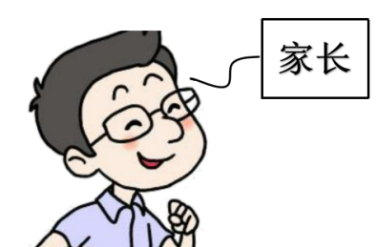
孩子的成长离不开家长高质量的陪伴，需要家长不断地学习提升。当孩子遇到挫折时能够与孩子共同面对，发掘生命的力量。
（2）面对挫折，我们应该如何发掘生命的力量？
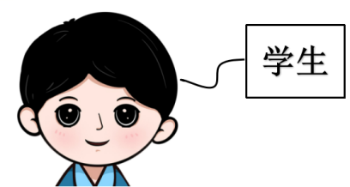
我们要心怀“强国有我”的使命担当，将小我融入大我，让青春在全面建设社会主义现代化国家的实践中绽放绚丽之花。
（3）谈谈如何让青春在全面建设社会主义现代化国家的实践中绽放绚丽之花。
【答案】（1）生活不规律，饮食不健康，缺乏运动，卫生习惯不好等；情绪不稳定，自控力弱，过度焦虑，压力大等。
（2）相信每个人的生命都蕴含一定的承受力、自我调节和自我修复的能力；培养自己面对困难的勇气和坚强的意志；学会与他人建立联系，向他人寻求帮助，获得他人的支持和鼓励。
（3）树立正确的人生理想，将个人理想与国家发展、民族复兴和人类命运结合起来；提升自我的综合素养；勇于承担责任等。
【解析】
【小问1详解】
本题是开放性主观题，可结合材料作答，言之有理即可。
【小问2详解】
本题考查如何发掘生命的力量，可结合教材知识作答。
【小问3详解】
本题考查少年担当，是开放性主观题，可结合材料作答，言之有理即可。

